Ревина Эвелина Дмитриевна группа ПР 23/2

Лабораторная работа №3
Тема: Разработка перечня артефактов и протоколов проекта

Цель: разработать перечень артефактов и протоколов проекта, а также определить их состав и назначение с целью обеспечения эффективного планирования, реализации и контроля проектных процессов с использованием Visual Studio.
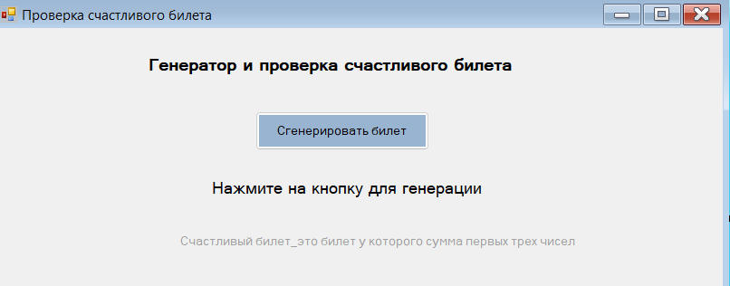
Рисунок1-Форма
Листинг кода
using System;
using System.Collections.Generic;
using System.ComponentModel;
using System.Data;
using System.Drawing;
using System.Linq;
using System.Text;
using System.Threading.Tasks;
using System.Windows.Forms;

namespace TicketApp
{
public partial class Form1 : Form
{

public Form1()
{
InitializeComponent();

InitializeMyComponents();
}

private void InitializeMyComponents()
{
this.Text = "Проверка счастливого билета";
this.Size = new Size(400, 250);
this.StartPosition = FormStartPosition.CenterScreen;

labelTicket = new Label()
{
Text = "Нажмите кнопку для генерации",
Location = new Point(60, 40),
AutoSize = true,
Font = new Font("Segoe UI", 12)
};

buttonGenerate = new Button()
{
Text = "Сгенерировать билет",
Location = new Point(110, 90),
Size = new Size(160, 35)
};
buttonGenerate.Click += ButtonGenerate_Click;

labelResult = new Label()
{
Text = "",
Location = new Point(60, 150),
AutoSize = true,
Font = new Font("Segoe UI", 14, FontStyle.Bold)
};

this.Controls.Add(labelTicket);
this.Controls.Add(buttonGenerate);
this.Controls.Add(labelResult);
}

private void ButtonGenerate_Click(object sender, EventArgs e)
{
Random rnd = new Random();
int number = rnd.Next(0, 999999);
string ticket = number.ToString("D6"); // форматируем до 6 цифр
labelTicket.Text = $"Ваш билет: {ticket}";

int sum1 = (ticket[0] - '0') + (ticket[1] - '0') + (ticket[2] - '0');
int sum2 = (ticket[3] - '0') + (ticket[4] - '0') + (ticket[5] - '0');

if (sum1 == sum2)
{
labelResult.Text = "Поздравляем! Счастливый билет ";
labelResult.ForeColor = Color.Green;
}
else
{
labelResult.Text = "Обычный билет ";
labelResult.ForeColor = Color.Red;
}
}
}
}

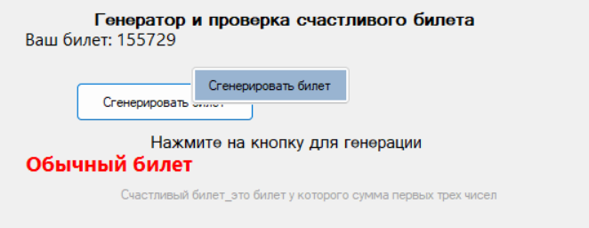
Рисунок2-Обычный билет

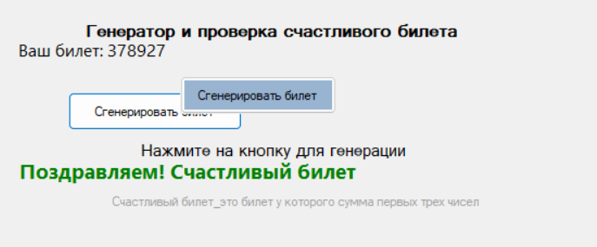
Рисунок3-Счастливый билет

